MEDIENINFORMATION

Würth Elektronik feiert starken Zuwachs in der Ausbildung
Gelungener Start in die Zukunft
Waldenburg, 19. September 2024 – Mit einem starken Zuwachs an Auszubildenden und Studierenden startet Würth Elektronik in das neue Ausbildungsjahr 2024: Insgesamt 31 Young Talents begannen ihre Karriere in 19 verschiedenen Berufen und Studiengängen. Erstmals bietet der Hersteller elektronischer und elektromechanischer Bauelemente eine Ausbildung im zukunftsweisenden Studiengang Data Science & Künstliche Intelligenz an, um den digitalen Wandel aktiv mitzugestalten. Die interaktive Welcome-Woche mit zahlreichen Aktivitäten und Begegnungen markiert einen gelungenen Auftakt in die Ausbildungszeit und verdeutlicht den hohen Stellenwert der Nachwuchsförderung im Unternehmen.
Am 1. September 2024 starteten 31 neue Young Talents ihre berufliche Laufbahn bei Würth Elektronik. 24 von ihnen haben ihre Ausbildung am Hauptsitz in Waldenburg begonnen, sieben Nachwuchskräfte freuen sich am Standort München auf neue Herausforderungen. Besonders erfreulich ist die Entwicklung in der bayerischen Landeshauptstadt: Nachdem im vergangenen Jahr am neu eröffneten Hightech Innovation Center erstmals zwei Auszubildende in ihre berufliche Zukunft gestartet sind, zeigt sich 2024 ein deutlicher Aufwärtstrend – ein starkes Zeichen für die Attraktivität des Standorts und der Ausbildungsprogramme bei Würth Elektronik.
Neue Wege in der Ausbildung
Neben den klassischen kaufmännischen und technischen Ausbildungsberufen wie etwa Industriekaufmann (m/w/d), Elektroniker (m/w/d) oder Technischer Produktdesigner (m/w/d) geht Würth Elektronik auch neue Wege: Erstmalig bildet das Unternehmen im Studiengang Data Science & Künstliche Intelligenz aus. Damit setzt das Unternehmen gezielt auf Schlüsseltechnologien des digitalen Wandels und reagiert auf die wachsende Nachfrage nach hochqualifizierten Fachkräften in diesen Bereichen. Die Ausbildung ist eingebettet in ein Konzept, das auf persönliche Betreuung und individuelle Förderung setzt – ein Ansatz, der sich bewährt: Etwa ein Drittel der Auszubildenden schließen mit Auszeichnung ab, und 93 Prozent bleiben dem Unternehmen nach dem Abschluss treu.
Mit einer Welcome-Woche zum Erfolg
Zum Auftakt des neuen Ausbildungsjahres hat Würth Elektronik eine interaktive Welcome-Woche für die Young Talents organisiert. Mit Programmpunkten wie Escape Room, Schnitzeljagd und Workshops zum Kennenlernen der Unternehmenskultur wurden die neuen Auszubildenden auf kreative Weise in das Unternehmen eingeführt. Ein Highlight war die Gesprächsrunde „Meet the Management Team“, bei der die Young Talents direkt mit der Geschäftsführung und dem Management in Kontakt treten konnten. Den krönenden Abschluss der Woche bildete der Young Talent Ausflug am 13. September mit insgesamt 90 Teilnehmenden, darunter Young Talents aus allen Jahrgängen, Tutoren und das Ausbildungsteam.
Blick in die Zukunft: Jetzt für 2025 bewerben!
Nach der erfolgreichen Einführung der Young Talents 2024 wirft Würth Elektronik bereits einen Blick auf das kommende Jahr. Ob klassische Berufsausbildung, ein kooperatives Studium oder ein duales Studium – das Unternehmen bietet jungen Talenten zahlreiche Möglichkeiten, die ideale Mischung aus Theorie und Praxis zu erleben. Interessierte können sich bereits jetzt unter www.we-online.com/karriere über die vielfältigen Chancen informieren und Teil der nächsten Generation von Young Talents werden.

Verfügbares Bildmaterial
Folgendes Bildmaterial steht druckfähig im Internet zum Download bereit: https://kk.htcm.de/press-releases/wuerth/
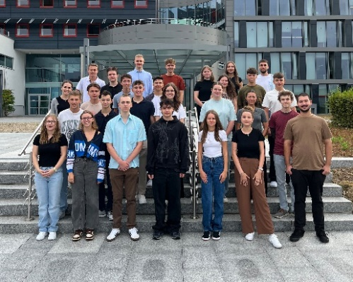Bildquelle: Würth Elektronik  31 neue Talente: Würth Elektronik startet Ausbildungsjahr mit großem Erfolg. | 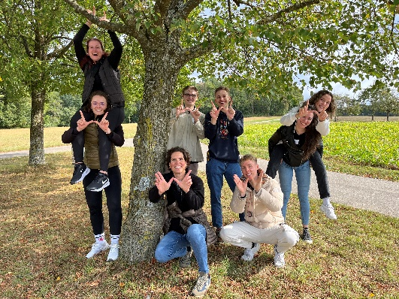  Bildquelle: Würth Elektronik  W wie Würth Elektronik: Die Young Talents 2024 starten motiviert in ihre Ausbildung.

Bildquelle: Würth Elektronik  Gemeinsam mehr erreichen: Beim Young Talent Ausflug von Würth Elektronik war Teamwork gefragt. |   Bildquelle: Würth Elektronik  Auf geht‘s: Mit einer interaktiven Welcome-Woche begann für 31 Azubis die berufliche Karriere.

Über die Würth Elektronik eiSos Gruppe
Die Würth Elektronik eiSos Gruppe ist Hersteller elektronischer und elektromechanischer Bauelemente für die Elektronikindustrie und Technologie-Enabler für zukunftsweisende Elektroniklösungen. Würth Elektronik eiSos ist einer der größten europäischen Hersteller von passiven Bauteilen und in 50 Ländern aktiv. Fertigungsstandorte in Europa, Asien und Nordamerika versorgen die weltweit wachsende Kundenzahl.
Das Produktprogramm umfasst EMV-Komponenten, Induktivitäten, Übertrager, HF-Bauteile, Varistoren, Kondensatoren, Widerstände, Quarze, Oszillatoren, Power Module, Wireless Power Transfer, LEDs, Sensoren, Funkmodule, Steckverbinder, Stromversorgungselemente, Schalter, Taster, Verbindungstechnik, Sicherungshalter sowie Lösungen zur drahtlosen Datenübertragung. Das Portfolio wird durch kundenspezifische Lösungen abgerundet.
Die Verfügbarkeit ab Lager aller Katalogbauteile ohne Mindestbestellmenge, kostenlose Muster und umfangreicher Support durch technische Vertriebsmitarbeitende und Auswahltools prägen die einzigartige Service-Orientierung des Unternehmens.

Würth Elektronik ist Teil der Würth-Gruppe, dem Weltmarktführer in der Entwicklung, der Herstellung und dem Vertrieb von Montage- und Befestigungsmaterial, und beschäftigt 7 900 Mitarbeitende. Im Jahr 2023 erwirtschaftete die Würth Elektronik Gruppe einen Umsatz von 1,24 Milliarden Euro.
Würth Elektronik: more than you expect!
Weitere Informationen unter www.we-online.com

Weitere Informationen:  Würth Elektronik eiSos GmbH & Co. KG  Sarah Hurst  Clarita-Bernhard-Straße 9  81249 München  Telefon: +49 7942 945-5186  E-Mail: sarah.hurst@we-online.de  www.we-online.com | Pressekontakt:  HighTech communications GmbH  Brigitte Basilio  Brunhamstraße 21  81249 München  Telefon: +49 89 500778-20  E-Mail: b.basilio@htcm.de  www.htcm.de

